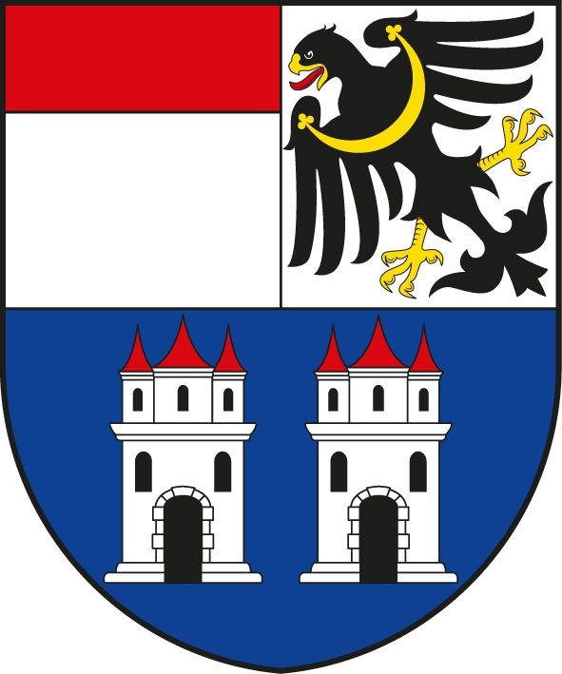 **Městský úřad Horšovský Týn**

odbor správních agend

nám. Republiky 52, 346 01 Horšovský Týn

**Žádost o vydání rozhodnutí k restaurování kulturní památky (KP**) podle ustanovení § 14 odst. 1 zákona č. 20/1987 Sb., o státní památkové péči, ve znění pozdějších předpisů (dále jen „památkový zákon“) a ust. § 10 vyhlášky č. 66/1988 Sb., kterou se památkový zákon provádí

|  |  |  |  |  |  |  |
| --- | --- | --- | --- | --- | --- | --- |
| **Stručné označení zamýšleného restaurování (věc):**  *Pozn.: Restaurování podle památkového zákona je obnova KP nebo její části, která je dílem výtvarného umění nebo prací uměleckých řemesel, přičemž restaurováním se zároveň rozumí souhrn specifických výtvarných, uměleckořemeslných a technických prací respektujících technickou a výtvarnou strukturu originálu.* | | | | | | |
| Rozhodnutí **bude – nebude\*** podmiňujícím úkonem pro správní řízení stavebního úřadu.  *\*(nehodící se škrtněte)* | | | | | | |
| **Žadatel** (*výhradně vlastník)*:  Jméno / název:  Bydliště / sídlo:  Datum narození / IČ:  Telefon / e-mail:  Doručovací adresa:  Zástupce na základě plné moci *(jméno, příjmení, datum narození, bydliště; název, sídlo, IČ)*: | | | | | | |
| **Další vlastníci kulturní památky** *(při větším počtu spoluvlastníků uveďte ostatní na příloze)***:** | | | | | | |
| Jméno / název:  Bydliště / sídlo:  Datum narození / IČ:  Telefon / e-mail:  Doručovací adresa:  Zástupce: | | | Jméno / název:  Bydliště / sídlo:  Datum narození / IČ:  Telefon / e-mail:  Doručovací adresa:  Zástupce: | | | |
| **Investor restaurování KP** *(uveďte jen v případě, že jím není žadatel)***:**  Jméno / název:  Bydliště / sídlo:  Datum narození / IČ:  Telefon / e-mail: | | | | | | |
| **Název KP:** | | | | | | **Rej. č. ÚSKP ČR:** |
| Popis KP: | | | | | | |
| Katastrální území: | | | | Stavební parc. č.: | | |
| Pozemková parc. č.: | | |
| Obec: | Ulice: | | | | čp. / ev.: | |
| Přesná lokalizace místa restaurování *(např. jižní křídlo, patro, místnost...):* | | | | | | |
| **Popis současného stavu KP s uvedením závad a příčin porušení:** | | | | | | |
| **Navrhovaný způsob restaurátorského zásahu:** | | | | | | |
| **Předpokládané celkové náklady:** | | **Předpokládaný termín provedení restaurování:** | | | | |
| **Restaurátor určený pro restaurování NKP (jméno / název, IČ)**  Adresa/sídlo: Tel./e-mail:  č. povolení MK ČR: rozsah povolení: | | | | | | |
| **Kontaktní osoba (tel./e-mail):** | | | | | | |
| **Žádám tímto o vydání závazného stanoviska k výše specifikovanému restaurování.**  **Datum:** ………………………………….  **Jméno a příjmení žadatele/zástupce**  *(hůlkovým písmem)*:  **Podpis a razítko žadatele / zástupce:** ………………………………......... | | | | | | |
| **K žádosti o rozhodnutí** **přiložte následující přílohy:**  **1)** **aktuální** výpis z katastru nemovitostí;  **2)** snímek katastrální mapy s vyznačením předmětného objektu;  **3)** doklad o právní subjektivitě vlastníka, jímž je podle typu žadatele:  a*) právnická osoba* - výpis z obchodního rejstříku, výpis z jiného registru právnických osob  (např. Rejstřík registrovaných církví), poslední znění Ministerstvem vnitra registrovaných stanov  občanského sdružení;  b*) fyzická osoba podnikající* – živnostenský list nebo jiné osvědčení FO nezapisované do obchodního  rejstříku;  **4)** doklad o oprávnění osoby jednající za žadatelev případě právnických osob (doklad o ustanovení  statutárního zástupce právnické osoby, u obcí usnesení zasedání zastupitelstva, na kterém byl  stávající starosta zvolen); žadatel doloží jen v případě, že skutečnost, kdo je statutárním orgánem,  nevyplývá z dokladu podle bodu č. 3.;  **5)** plná moc s přesným uvedením rozsahu zmocnění od vlastníka nebo vlastníků, jsou-li zastupováni,  případně doklad o právní subjektivitě zmocněnce, není-li fyzickou osobou;  **6**) záměr restaurování;  **7)** **barevná** fotodokumentace stavu před zamýšleným restaurováním kulturní památky se zaměřením  na části, kterých se žádost týká;  **8)** kopie předchozího pravomocného rozhodnutí (bylo-li nějaké již vydáno, např. k záměru)  s vyznačením splnění v něm daných podmínek vztahujících se k žádosti; | | | | | | |

|  |
| --- |
| Poznámky:   1. Nepředložení některé z výše uvedených příloh může mít za následek přerušení řízení o vydání rozhodnutí, případně až jeho zastavení (§ 45 odst. 2, § 64 odst. 1 písm. a), § 66 odst. 1 písm. c) zákona č. 500/2004 Sb., správní řád, ve znění zákona č. 413/2005 Sb.). 2. Je-li KP v podílovém spoluvlastnictví, postačí k zahájení řízení podání žádosti nadpoloviční většinou spoluvlastníků (počítáno podle velikosti jejich podílů). 3. Pro stručné označení restaurování lze použít název restaurátorského záměru nebo jiné výstižné pojmenování restaurování. Uveďte případně, zda se žádost podává k vstupním podmínkám (k přípravě) restaurování. 4. **O vydání rozhodnutí si lze zažádat podle památkového zákona jen k pracím zamýšleným, nikoliv provedeným.** |